Temat tygodnia : Mali artyści
Zapraszamy do wysłuchania wiersza Mariusza Szwondera
pt: „ Muzeum z różnościami”
https://www.youtube.com/watch?v=8YPWjWXTIR8
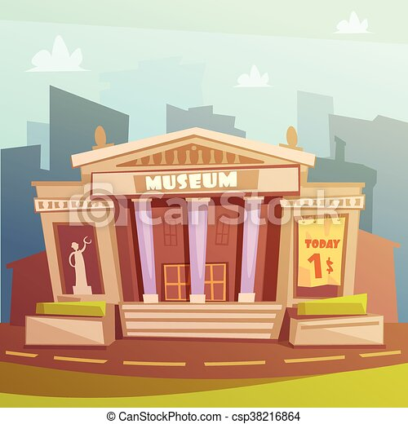
Pytania do wiersza:
- O czym była mowa w wierszu?
-Jakie eksponaty znajdowały się w muzeum?
-Czy muzeum z wiersza było prawdziwe?
eksponat -przedmiot wystawiony do oglądania w muzeum lub na wystawie
reprodukcja- kopia oryginału wykonana w dowolnej skali metodą drukarską lub fotograficzną;

Zabawa dydaktyczna- „ Co to jest sztuka?”
Dzieci odpowiadają na pytanie: czym według nich jest sztuka?
- chętnie poczytamy odpowiedzi na to pytanie w komentarzach. Każda odpowiedź dziecka na to pytanie jest dobra.
Praca plastyczna: „Moje dzieło sztuki”
Zadaniem dziecka jest wykonać dowolną techniką pracę plastyczną pt: „ Dzieło sztuki”
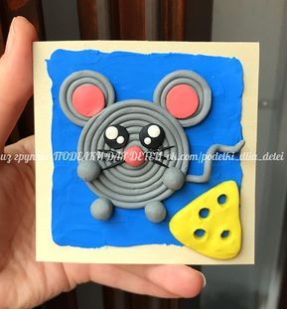 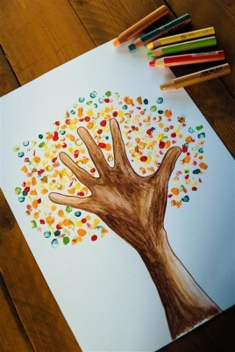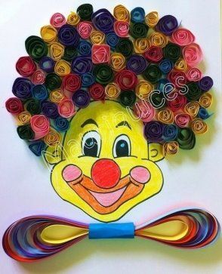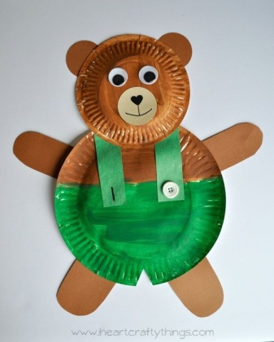

Karta pracy
Pokoloruj na jeden kolor sylaby w danej linijce, z których ułożysz wyraz.
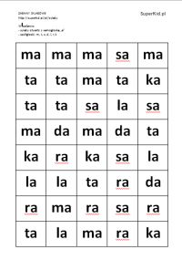
Karta pracy
Dopasuj gotowy domek do figur , z których się składa. Połącz elementy z właściwym domkiem.

